多様性を促す内的要因 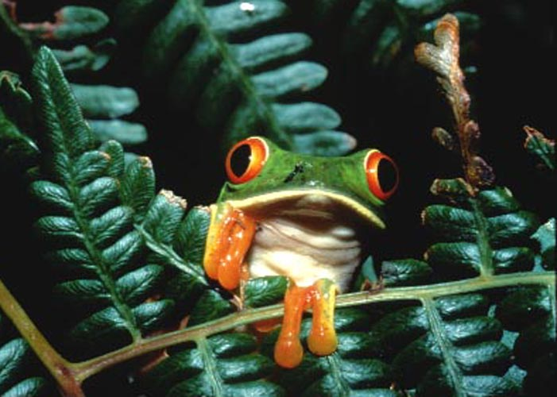
© 2003 Twan Leenders

前章では、生物の多様性を促した外的要因について述べたが、外的要因を受けても変化する素地が無ければ進化は起こらない。この内的な素地が遺伝子である。
メンデルの法則では、遺伝子型と表現型が一意に結びついていて、紫の花か白い花かという、どちらか一方しか取らない表現型を考えた。しかしながら多くの表現型は、複数の遺伝子が関係している。身長を考えてみればいい。高い人か低い人かという二者択一ではなく、ある平均値の両側に正規分布をするような表現型となる。この点をよく理解して、進化論と遺伝学が結びついた進化の総合説について理解していこう。

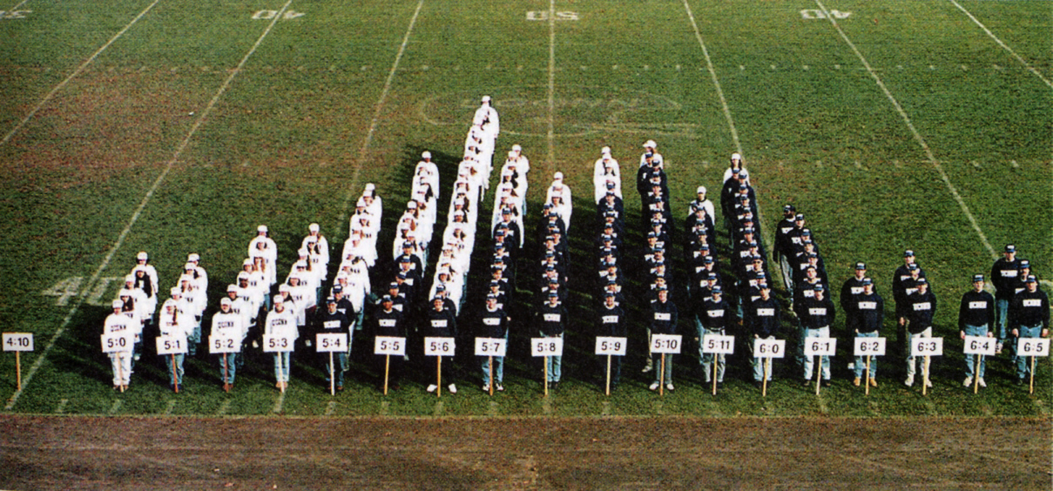

１．進化は個体群で起こる

進化が起こるためには、遺伝子に変異がおこり、これが次の世代に引き渡されなければならない。もしも次の世代に引き渡されなければ変異は伝わらない。その結果、その個体の持っていた変異は淘汰されることになる。このように「自然選択」の対象は個体である。この個体の変異が個体群の中に広がってはじめて進化が起こる。したがって、「進化」は、個体（each individual）ではなくて個体群（あるいは集団とも）（population）でおこるのである。個体群とは、ある特定の地域に生息する交配可能な個体の集まりである。この個体群をまとめた概念的な集団が種（species）である。

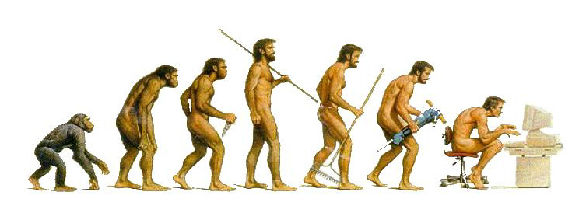
上の絵はジョークで、「進化（本当に？）」というタイトルがついている。すでに述べたようにチンパンジーからヒトが進化したのではない。選択は個体にたいしてかかるが、進化は個体群でおこることを示すよい図を探していて眼に止まったので載せた。

ここで集団遺伝学（population genetics）の考え方がとても重要になってくる。上に述べたように、進化は個体群で起こるのだから、進化を理解するためには個体群でおこる遺伝学の理解が欠かせないことになる。メンデル遺伝学では、遺伝子型と表現型の対応を明らかにしたが、基本的にはいつも純系を出発点としている。つまりある表現型に関してはまったくホモな集団を最初に考えるのである。しかしながら実際の種の集団は、このような理想的なものではない。

個体群を構成している各個体は、すべての遺伝子座について全く同一な対立遺伝子（allele）を持っているのではない。その結果、集団内に変異が存在することになる。個体群を構成する各個体の持っているすべての遺伝子座の対立遺伝子を合わせたものを、その個体群の遺伝子プール（gene pool）と呼ぶ。

遺伝子プール内の変異は、それぞれの遺伝子座に対応する対立遺伝子の相対的な比率で表すことができる。これを対立遺伝子頻度あるいは単に遺伝子頻度（frequency）と呼んでいる。

集団遺伝学のとてもよくまとまった講義録（かなり高度）
http://www.primate.or.jp/PF/yasuda/

２．ハーディー・ワインベルグの法則

1908年に、イギリスの数学者G. H. Hardyとドイツの医学者のW. Weinbergは独立に次のことを発見する。

「一定の理想的な状況のもとでは、有性生殖をおこなう集団における対立遺伝子の頻度は、一世代で一定となり、その後、世代を越えて一定に保たれる。また、遺伝子型の頻度は、この遺伝子型を構成する遺伝子の頻度の積で表すことができる。」

これは今ではハーディー・ワインベルグの法則と呼ばれ、対立遺伝子の変更が起こらないような個体群のことを、その個体群はハーディー・ワインベルグの平衡あるいは遺伝的平衡にあると言う。ハーディー・ワインベルグの法則は、「法則」と言うよりも「原理」といったほうが正確なのだが、これまでずっと「法則」と言われてきたので、ここでも「法則」と言う言葉を使うことにする。

この法則が成り立つのは、「一定の理想的な条件のもとで」である。その理想的な条件とは、
- 個体群の中に変異がおこって新しい対立遺伝子が生じない。
- 個体群から離脱する個体も、流入する個体も存在せず、したがって新しい対立遺伝子が個体群へ入り込むことも、出て行くこともない。
- 個体群のサイズが十分大きく、頻度の有意な変化が偶然におこることはない。
- 個体群に属するすべての個体は、繁殖可能になるまで生き残って同等に繁殖する。
- 遺伝子型は有性生殖によってランダムに混ぜ合わせられる（たとえば、つがい相手の好みによる選択などが起こらない）。

この法則がどのようなことを意味しているのか、具体的に見ていこう。
いま、ある個体群の遺伝子プールが次のような対立遺伝子を持つと考える。

A と a

そうすると、その個体群の各個体の遺伝子型は次のいずれかになる。

AA、Aaあるいはaa

それぞれの遺伝子型は同じ比率で存在するとすると、その比率は次のようになる。

AA=Aa=aa=0.33

したがって、対立遺伝子の頻度は次のようになる。

A=0.5 および a =0.5

それでは、理想的な条件下では、次世代の遺伝子型の比率はどのようになるだろうか。つがいの形成はランダムに起こるのだから、次のような9通りの組み合わせが考えられる。

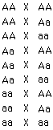

両親の遺伝子型の比率は、６AA、６Aa、６aaで１：１：１になる。対立遺伝子であるAとaをそれぞれ別々に取り出して数えてみると、Aは６x２＋６で18、aは６＋６x２で18になる。

それでは、このようなつがい形成によって生じた子は、どうなるだろうか。

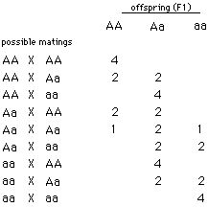

上の表から遺伝子型を拾い出して数えてみると、AAは９、Aaは18、aaは９あることがわかる。すなわち遺伝子型の比は１：２：１になり、表現型の比は３：１になる。両親の遺伝子型の比は１：１：１だったのが、F1では１：２：１になっている。しかしながら対立遺伝子の頻度を計算してみると、Aは９x２＋９で27、aは９＋９x２で27となり、どちらも27/54＝0.5で両親の場合と変わっていないことがわかる。

それではAAとAaとaaが１：２：１の比率でいる個体群の中で、ランダムにつがいが形成されてF2が生じると、どうなるだろうか。つがい形成の組み合わせを同じように考えると次のようになる。
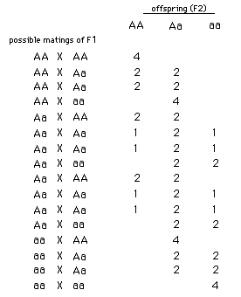
上の表から遺伝子型を拾い出して数えてみると、AAは16、Aaは32、aaは16あることがわかる。すなわち遺伝子型の比は１：２：１になり、表現型の比は３：１になる。遺伝子型の比は、F1と同じ１：２：１になっている。また、対立遺伝子の頻度を計算してみると、Aは16x２＋16で48、aは16＋16x２で48となり、どちらも48/96＝0.5で変わっていないことがわかる。

これが、ハーディー・ワインベルグの法則があてはまり、ハーディー・ワインベルグの平衡状態になっている個体群で見られることである。

３．数学的な扱い

いっぱい数字を並べたが、数学的に扱うともっと簡単にすることができる。数学と言っても簡単な代数である。

上の説明では0.5としていた個体群の対立遺伝子の頻度を、文字を使って表すことにする。対立遺伝子のAの頻度をｐ、aの頻度をqで表すことにする。当然、

ｐ＋ｑ＝１

になる。それでは遺伝子型の比率はどうなるだろうか。F1では

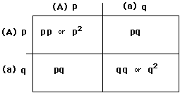

となるはずである。こうして遺伝子型の比はAAがp² 、Aaがpqｘ2、aaがq²となり、

(ｐ＋ｑ)²＝p²＋2pｑ＋q²＝１

となる。上の式を対立遺伝子を書き加えて、次のように書くこともある。

(pA＋qa)² ＝p²AA＋2pｑAa＋q²aa

上のAとaが0.5として当てはめてみると、たしかに

(0.5)²＋2*(0.5)*(0.5)＋(0.5)²＝１

となる。

もしも、個体群の対立遺伝子の頻度がわかっていて、ハーディー・ワインベルグの平衡状態にあるならば、遺伝子型の頻度を計算できることになる。

たとえば、A(p)を0.60、a(q)を0.4としてみよう。上と同じように計算して、

AAの頻度＝p² = (0.60)² = 0.36
aaの頻度＝q² = (0.40)² = 0.16
Aaの頻度＝2pq＝2x(0.60)x(0.40)＝0.48

となり、合計は１になる。遺伝子型の比率は、AA：Aa：aa＝0.36：0.48：0.16となり、簡単にすると９：12：４となる。

もしも、上に述べた対立遺伝子の頻度を持った500頭の個体群がいたとすると、それぞれの遺伝子型をもった個体の数はどうなるだろうか。これも簡単に計算することができる。

AAの個体数＝0.36x500＝180
Aaの個体数＝0.48x500＝240
aaの個体数＝0.16x500＝80

表現型のほうは、（180＋240）：80で420：80になる。

集団遺伝学では、このハーディー・ワインベルグの法則を出発点とする。日本人全体を一つの集団と考えたとき、上に述べた5つの条件をクリアする事ができるとみなしうるので、遺伝子頻度の計算に数学的な取り扱いを適用することができる。このような集団をメンデル集団と呼ぶ。

４．ハーディー・ワインベルグの法則の拡張

３で述べたのは一対の対立遺伝子が関係する場合だったが、複対立遺伝子に拡張することができる。たとえば、ABO血液型がこの例である。多数の血液型があるが、最もなじみがある血液型はABO式だろう。なじみがありすぎて、血液型と性格に関係があるというもっともらしい似非科学的な説明が流布されているが、血液型と性格の間には何の関連性もない。

１）ABO式血液型
ABO血液型は、赤血球細胞の表面にある糖鎖の違いによって生じる。次の図は、細胞膜の模式図だが、図の下側が細胞内部、上側が細胞の外である。細胞膜を構成する脂質や紫色で描かれた膜タンパク質から伸びている緑色の鎖が、糖鎖である。赤血球の表面にもこのような糖鎖があるが、そのなかに個人によって末端の糖が異なるものがある。この違いがABO式血液型となる。この糖鎖に対して抗体ができるためである。

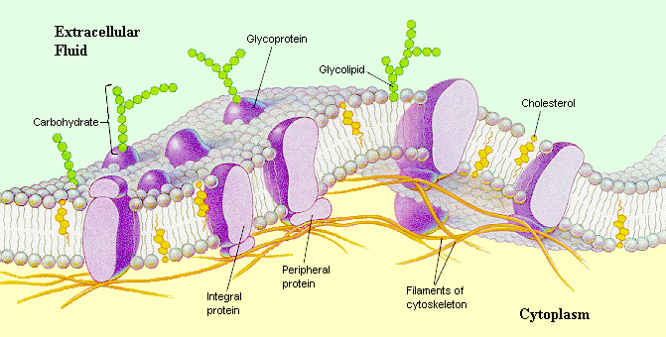

ABO式血液型に関連する糖鎖には３種類あり、次のような過程で作られる。

脂質あるいはタンパク質－・・・－Gal－GlcNAc－Gal（ABO抗原の前駆糖鎖）
フコース転移酵素（酵素H）

脂質あるいはタンパク質－・・・－Gal－GlcNAc－Gal（H型（O型）糖鎖）
｜
アセチルガラクトサミン転移酵素 ガラクトース転移酵素 Fuc
（酵素A） （酵素B）
－Gal－GlcNAc－Gal－GalNAc －Gal－GlcNAc－Gal－Gal
｜ ｜
Fuc Fuc
（A型糖鎖） （B型糖鎖）

Gal: ガラクトース（galactose）, GlcNAc: アセチルグルコサミン（N-acetylglucosamine）,
Fuc: フコース（fucose）, GalNAc: アセチルガラクトサミン（N-acetylgalactosamine）

血液型と、その血液型の人の遺伝子型、その人が持つ酵素と赤血球表面の糖鎖、血清中に存在する糖鎖に対する抗体を、まとめたものが次表である。
血液型 | 遺伝子型 | 酵素 | 赤血球表面  糖鎖 | 血清中の  抗体
A型 | I^{A}I^{A}, I^{A}i | "H", "A" | A, H | anti-B
B型 | I^{B}I^{B}, I^{B}i | "H", "B" | B, H | anti-A
AB型 | I^{A}I^{B} | "H", "A", "B" | A, B, H | なし
O型 | ii | "H" | H | anti-A, anti-B

輸血をするときに血液型が合わないと、この糖鎖抗原と血清中の抗体とが結合して凝集反応をおこすために、重篤な結果を生み出すことになる。

遺伝子型はI^{A}、I^{B}、iで表すが、ここでは簡単のためにそれぞれをA、B、Oで表すことにする。AとBの間には優劣関係がなく、AとBはOに対して優性である。そのため、AAあるいはAOだと血液型（表現型）はA型に、BBあるいはBOだとB型に、ABだとAB型に、OOだとO型になる。

ABO遺伝子は、第９染色体上にある（9q34）。A遺伝子はA酵素を、B遺伝子はB酵素をコードしている。ｃDNAから遺伝子の塩基配列の解析が行なわれ（1990）、A、B遺伝子の産物はアミノ酸354個からなる酵素であることが明らかになる。A対立遺伝子とB対立遺伝子との間にはエクソン7に４つのコドンに塩基の違いが認められ、したがって４つのアミノ酸が異なっている。この違いによって基質特異性が変化し、A遺伝子はアセチルガラクトサミンを、B遺伝子はガラクトースをそれぞれ転移する酵素活性を持つようになる。一方、O対立遺伝子は、A対立遺伝子の88番目のコドンのG 塩基が欠失したために、フレームシフトが起こった突然変異で、11７個のアミノ酸からなる産物は酵素活性を持たなくなった。そのために糖鎖はH型のままとなる。なお、これらの型物質は、赤血球の表面だけでなくその他の細胞の表面にも存在する。

上の糖鎖代謝の図にあるように、H型（O型）抗原はその前駆体からフコース転移酵素によって作られる。この酵素は第19染色体上の別の遺伝子（H遺伝子）によってコードされている。ふつうはこの遺伝子は正常に発現してH型（O型）糖鎖を供給しているが、まれに変異が起こったｈ遺伝子をホモに持つと、H糖鎖ができなくなる。そのためA型糖鎖を作る酵素も、B型糖鎖を作る酵素も働けなくなって、A型糖鎖もB型糖鎖も作られない。そのため遺伝子型がhhABの人は、表現型がO型になってしまう。
したがって、遺伝子がhhABとHHOOの人の間にできた子供は、親はどちらもO型のように見えるのに、子供にA型（HhAO）やB型（HhBO）が生まれることになる。この型をボンベイ型と呼んでいる。

２）拡張
ABO血液型の基礎知識を学んだところで、実際にハーディー・ワインベルグの法則の拡張を行なってみよう。

今、A、B、Oの遺伝子頻度をそれぞれｐ、ｑ、ｒとすると、上にならって次の式を展開すれば遺伝子型の比を求めることができるはずである。

(pA＋qB＋rO)²＝p²AA＋2prAO＋q²BB＋2qrBO＋2pqAB＋r²OO
ｐ＋ｑ＋ｒ＝１

展開した結果から、A型はp²＋2pr、B型はq²＋2qr、AB型は2pq、O型はr²となるはずである。これが実際に当てはまるか計算してみよう。

日本人の献血者の全国資料（Fujita Y, Tanimura M and Tanaka,K 1978.The distribution of the ABO blood groups in Japan. Jpn J Human Genet 23:63-109.）によると、A型は1,725,950人、B型は988,996人、AB型は444,979人、O型は1,305,924人であったという（合計4,465,349人）。各型の比率を求めると

A型＝0.386521（p²＋2pr）
B型＝0.221482（q²＋2qr）
AB型＝0.099540（2pq）
O型＝0.292457（r²）

となる。ここから、ｒはすぐに

ｒ＝SQRT（0.292457）＝0.540793

となる。ｑはチョット工夫をして、次のように求められる。

ｑ＝１－（ｐ＋ｒ）＝１－SQRT（(ｐ＋ｒ)²）
＝１－SQRT（p²＋2pr＋r²）
＝１－SQRT（0.386521＋0.292457）
＝0.175999

ｐも同様に考えて、

ｐ＝１－（ｑ＋ｒ）＝１－SQRT（(q＋ｒ)²）
＝１－SQRT（ｑ²＋2qr＋r²）
＝１－SQRT（0.221482＋0.292457）
＝0.283104

こうして日本人のA、B、Oの遺伝子頻度ｐ、ｑ、ｒが求められた。これらはエクセルを使うと簡単に求めることができる。

次の血液型の人数はアメリカ白人のものである。自分で計算してみよう。
A型は79,344人、B型は16,280人、AB型は5,781人、O型は88,782人で、合計190,187人であった（Dobson and Ikin, J. Pathol Bacteriol. 48, 221-277, 146）。また、どうして人種あるいは民族によって異なるのか考えてみよう。日本人はハーディー・ワインベルグの平衡にあると言えるか、カイ二乗検定で調べてみよう。

５．ふつうの個体群は遺伝的平衡ではない

ハーディー・ワインベルグの平衡が成り立つのは、5つの条件が満足されるときであった。上の血液型の例でみたように、日本人全体をメンデル集団と考えて、遺伝的平衡が成立していると近似的に考えることができる。しかしいつもこのような近似が成立するとは限らない。逆にいうと、これらの条件が満足されないと、遺伝子頻度に変化が生じることになる。

ふつう自然の状態下で存在する個体群は、これらの条件を満たすことはないので、遺伝子頻度の変更がいつもおこっていることになる。すなわち個体群は変化をするのである。それでは、どのような要因が遺伝子頻度の変更を生むのだろうか。

上に述べた理想的な条件は、実際には次のようなことのために成り立たない。番号を対応させて述べていこう。

- 突然変異（mutation）：個体群の中に変異がおこって新しい対立遺伝子が生じないと書いたが、実際には突然変異によってランダムにDNAの変更が起こり、これが遺伝子プールに加わる。
- 遺伝子流（gene flow）：集団から離脱する個体も、集団へ流入する個体も存在せず、したがって新しい対立遺伝子が集団内へ入り込むことも、出て行くことはないと書いたが、実際には周辺にいた個体群から新たな個体が加わったり、個体群から離脱する個体がいたりして、遺伝子が流入したり出て行くことがおこる。
- 遺伝的浮動（genetic drift）：個体群のサイズが十分大きく、頻度の有意な変化が偶然におこることはないと書いたが、実際には、遺伝子頻度は世代間で偶然に変動する。特に、個体群のサイズが小さくなったとき、この影響は大きくなる。個体群のサイズが小さいと、何の力が働かなくても、配偶子に入る遺伝子がランダムに偏り、その結果、生じた接合子の遺伝子頻度が変化しやすくなる。統計学で言うサンプリング・エラーで、さいころを転がして２の目が出る確率は最初の何回かは偏っているが、多数回、振るにしたがってしだいに６分の一に収束していくのと同じである。遺伝的浮動によって、多様性が減少したり、対立遺伝子の頻度が変化する。
- 自然選択（natural selection）：個体群に属するすべての個体は、繁殖可能になるまで生き残って同等に繁殖すると書いたが、実際には繁殖可能になるまで生き残る確率は、すべての個体で同等ではない。たとえば、餌をとる能力が極端に低かったり、つがい相手をひきつける魅力が少なかったりすると、同等には繁殖に参加できなくなる。
- 非ランダム交配（non-random mating）：遺伝子型は有性生殖によってランダムに混ぜ合わせられると書いたが、実際にはつがい間で選択が起こる。

「進化」を集団遺伝学の立場から見ると、これらの５つの要因が、単独あるいは複合して個体群にはたらき、遺伝子頻度に変更を加えることだと定義することができる。それぞれの要因の役割は少しずつ異なるが、大まかに言えば、突然変異と遺伝子流によって新しい遺伝子が個体群に導入され、遺伝子浮動、自然選択、非ランダム交配によってどの遺伝子が次の代に引き渡されるかが決まる。

進化について全体を概観できる
http://www.gwu.edu/~darwin/BiSc150/index2.html

